программа зауска установки и установки компнентов C:\NT\srv03rtm\shell\applets\autorun
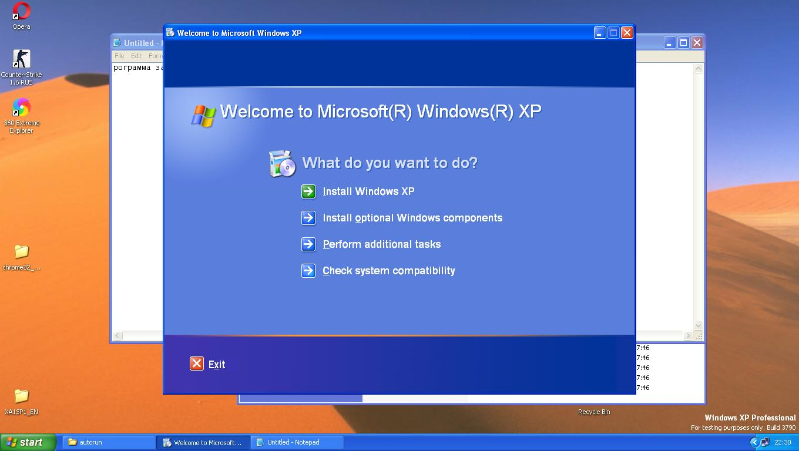

Панель управления C:\NT\srv03rtm\shell\applets\control
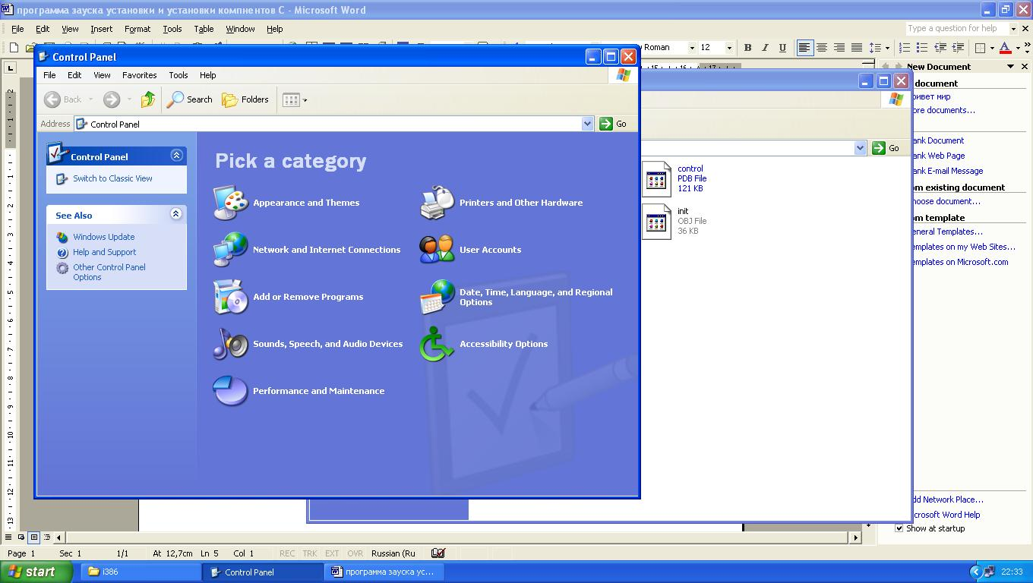

Чистка диска C:\NT\srv03rtm\shell\applets\cleanup

Менеджер задач C:\NT\srv03rtm\shell\applets\taskmgr

Похоже на уведомления C:\NT\srv03rtm\shell\comctl32

Настроука экрана, стиль, обои, заставка, разрешение жкрана C:\NT\srv03rtm\shell\cpls\desknt5
Настройка мыши C:\NT\srv03rtm\shell\cpls\main
Настройка интернета C:\NT\srv03rtm\shell\ext\hnw\setup
Настройка пользлвателя и вход C:\NT\srv03rtm\shell\ext\logondui
Вероятно настройка вида пользователя C:\NT\srv03rtm\shell\ext\shgina
Интернет експлорер C:\NT\srv03rtm\shell\iexplore

Калькулятор C:\NT\srv03rtm\shell\osshell\accesory\calc
Информауия о винлувс C:\NT\srv03rtm\shell\osshell\winver
Папкас обоеми C:\NT\srv03rtm\shell\wallpaper
Установщик виндувс C:\NT\srv03rtm\base\ntsetup\billbrd

srv03rtm\shell\osshell - пользовательские приложения

tools\placefil.txt - где какие файлы размещаются при сборке(build /cZP)

Добавляем и меняем сертификаты
Основные находятся здесь D:\srv03rtm\ds\security\cryptoapi\pkitrust\initpki\certs
После замены на новый запустить поочередно скрипт makespcs и makesst которые находятся там же

Много сертификатов
D:\srv03rtm\ds\security\cryptoapi\pkitrust\initpki\certs
D:\srv03rtm\ds\security\services\ca\certweb

Как работать с гитхаб
https://windows-school.ru/blog/github_v_windows/2022-01-03-838
Копируем репозиторий с Гитхаб
git clone https://github.com/YurinKonstantin/Zarya.git копируем репозиторий
Отправляем изменения на гитхаб
git add .
git commit -m "new commit"
git push https://github.com/YurinKonstantin/Zarya.git

Получаем изменения из гитхаб
(Вначале надо зафиксировать изменения и сделать push)
git pull https://github.com/YurinKonstantin/ZaryaOS.git

Разработка световой темы и внешнего вида окон
Расположение
srv03rtm\shell\themes
В Папке themedir создаем название темы с маленкой буквы (пример: voskhod)
luna упоминается в файлах
C:\OS\Zarya\srv03rtm\tools placefil
C:\OS\Zarya\srv03rtm\tools\ploc ploc

Как добавить новый файл или программу и тд.
На примере azum.jpg для рабочего стола
- Добавит azum.jpg в папку shell\wallpaper\common Здесь находятся изображения для фона раобего стола.
- В tools\placefil.txt добавить в список azum.jpg , расположить по алфавитному порядку.
- В mergedcomponents\setupinfs\usa\shl_img.txt добавим строчку
AZUM_JPG_NAME = "Azum.jpg"
- В mergedcomponents\setupinfs\shl_img.inx добавим строчку
"%AZUL_JPG_NAME%",azul.jpg в список [Wallpaper.CopyFiles]
- В mergedcomponents\setupinfs\layout.inx добавим строчку
@@:azum.jpg = 1,,,,,,,,3,3
- Готово
Для удаления необходимо пройти в обратную сторону все пункты

Программа настройки при установки и ввод ключа srv03rtm\base\nts

etup\opktools\setupmgr

srv03rtm\base\boot\setup при старте установка ос

D:\srv03rtm\base\boot\bootcode\mbr\i386 самый первый загрузчик при старте

attrib *.* -s -r -h /s
1. Прежде всего, вам нужно скомпилировать x86
2. После этого запустите postbuild для x86. Выйдите из razzle и откройте новый cmd.
На D:\srv03rtm введите эту команду: tools\razzle64.cmd free offline win64 amd64
Запустите tools\prebuild.cmd
del inetsrv\iis\svcs\cmp\webdav\davcprox\fhcache_p.c
Запустите bcz. Извлеките папку binaries.amd64fre из win2003_amd64_v1c.7z без перезаписи файлов, и заменить msvcp60 из OpenXP_Patches
наконец tools\postbuild.cmd -full (изменено)
3. Убедитесь, что во время компиляции не возникло никаких ошибок
4. И наконец замените hivesxs.inf и asms01.cab перед oscdimg

Creating fresh postbuild
- tools\postbuild.cmd -full
- tools\missing.cmd
- tools\postbuild.cmd
Use -sku:{sku} if you want to process only specific one (no brackets!)

Как побороть ошибку
#pragma warning(disable: 4244)
List.AddString(lpValueBegin, lpValueEnd - lpValueBegin + 1);
#pragma warning(default:4244)

D:\srv03rtm\windows\core\ntuser\kernel
D:\srv03rtm\windows\core\ntuser\client ВОЗМОЖНО ЗДЕСЬ РАЗМЕРЫ КНОПОК

D:\srv03rtm\windows\core\ntuser\kernel – ЗДЕСЬ ЦВЕТА ПО УМОЛЧАНИЮ

В D:\srv03rtm\windows\core\ntuser\kernel\globals.c поменяли

D:\srv03rtm\windows\core\ntuser\kernel\inctlpan высота кнопки

Удалить
dialer
FXSCLNT
dvdplay
digiview
auupdate
telnet
tourstrt
winchat

Удалил
svchost.exe – отвечает за службу темы D:\srv03rtm\shell\services\themesrv
ошибка при установки shsvcs.dll
фатал ошибка
исключил shsvcs.dll из сборки

для исключенния
Файл ia64 Path D:\srv03rtm\base\dirs
Файл ia64 Path D:\srv03rtm\base\boot\dirs
Файл ia64 Path D:\srv03rtm\base\busdrv\agp\dirs
Файл ia64 Path D:\srv03rtm\base\efiutil\dirs
Файл ia64 Path D:\srv03rtm\base\firmware\dirs
Файл ia64 Path D:\srv03rtm\base\hals\dirs
Файл ia64 Path D:\srv03rtm\base\hals\halsym\dirs
Файл ia64 Path D:\srv03rtm\base\hals\processor\dirs
Файл ia64 Path D:\srv03rtm\base\ntsetup\dirs
Файл ia64 Path D:\srv03rtm\base\ntsetup\bootent\dirs
Файл ia64 Path D:\srv03rtm\base\ntsetup\opktools\dirs
Файл ia64 Path D:\srv03rtm\base\ntsetup\srvpack_binary_release\ar\dirs
Файл ia64 Path D:\srv03rtm\base\ntsetup\srvpack_binary_release\br\dirs
Файл ia64 Path D:\srv03rtm\base\ntsetup\srvpack_binary_release\cn\dirs
Файл ia64 Path D:\srv03rtm\base\ntsetup\srvpack_binary_release\cs\dirs
Файл ia64 Path D:\srv03rtm\base\ntsetup\srvpack_binary_release\da\dirs
Файл ia64 Path D:\srv03rtm\base\ntsetup\srvpack_binary_release\de\dirs
Файл ia64 Path D:\srv03rtm\base\ntsetup\srvpack_binary_release\el\dirs
Файл ia64 Path D:\srv03rtm\base\ntsetup\srvpack_binary_release\en\dirs
Файл ia64 Path D:\srv03rtm\base\ntsetup\srvpack_binary_release\es\dirs
Файл ia64 Path D:\srv03rtm\base\ntsetup\srvpack_binary_release\fi\dirs
Файл ia64 Path D:\srv03rtm\base\ntsetup\srvpack_binary_release\fr\dirs
Файл ia64 Path D:\srv03rtm\base\ntsetup\srvpack_binary_release\gb\dirs
Файл ia64 Path D:\srv03rtm\base\ntsetup\srvpack_binary_release\he\dirs
Файл ia64 Path D:\srv03rtm\base\ntsetup\srvpack_binary_release\hu\dirs
Файл ia64 Path D:\srv03rtm\base\ntsetup\srvpack_binary_release\it\dirs
Файл ia64 Path D:\srv03rtm\base\ntsetup\srvpack_binary_release\ja\dirs
Файл ia64 Path D:\srv03rtm\base\ntsetup\srvpack_binary_release\ko\dirs
Файл ia64 Path D:\srv03rtm\base\ntsetup\srvpack_binary_release\nl\dirs
Файл ia64 Path D:\srv03rtm\base\ntsetup\srvpack_binary_release\no\dirs
Файл ia64 Path D:\srv03rtm\base\ntsetup\srvpack_binary_release\pl\dirs
Файл ia64 Path D:\srv03rtm\base\ntsetup\srvpack_binary_release\ru\dirs
Файл ia64 Path D:\srv03rtm\base\ntsetup\srvpack_binary_release\sv\dirs
Файл ia64 Path D:\srv03rtm\base\ntsetup\srvpack_binary_release\tr\dirs
Файл ia64 Path D:\srv03rtm\base\ntsetup\srvpack_binary_release\tw\dirs
Файл ia64 Path D:\srv03rtm\base\wow64\cpu\dirs
Файл ia64 Path D:\srv03rtm\base\wow64\cpu\ia64\dirs
Файл ia64 Path D:\srv03rtm\com\netfx\src\clr\profile\jit\dirs
Файл ia64 Path D:\srv03rtm\enduser\vc_asms\dirs
Файл ia64 Path D:\srv03rtm\mergedcomponents\releasenotes\dirs
Файл ia64 Path D:\srv03rtm\multimedia\dshow\filters\asf\dirs
Файл ia64 Path D:\srv03rtm\sdktools\dirs
Файл ia64 Path D:\srv03rtm\sdktools\debuggers\dirs
Файл ia64 Path D:\srv03rtm\sdktools\debuggers\condbg\dirs
Файл ia64 Path D:\srv03rtm\sdktools\debuggers\setup\dirs
Файл ia64 Path D:\srv03rtm\sdktools\restools\mui\printer\dirs
Файл ia64 Path D:\srv03rtm\tools\samples\dirs.txt
Файл ia64 Path D:\srv03rtm\windows\feime\kor\ime2k\dirs

Файл ALPHA Path D:\srv03rtm\base\busdrv\acpi\driver\dirs
Файл ALPHA Path D:\srv03rtm\com\netfx\src\clr\classlibnative\dirs
Файл ALPHA Path D:\srv03rtm\com\netfx\src\clr\dlls\dirs
Файл ALPHA Path D:\srv03rtm\com\netfx\src\clr\md\dirs
Файл ALPHA Path D:\srv03rtm\drivers\input\dirs
Файл ALPHA Path D:\srv03rtm\drivers\input\hidport\dirs
Файл ALPHA Path D:\srv03rtm\drivers\storage\mcd\drivers\dirs
Файл ALPHA Path D:\srv03rtm\enduser\netmeeting\av\codecs\dirs
Файл ALPHA Path D:\srv03rtm\enduser\vc_asms\dirs
Файл ALPHA Path D:\srv03rtm\sdktools\dirs
Файл ALPHA Path D:\srv03rtm\windows\advcore\gdiplus\demos\dirs

Добавим другой браузер в ОС
Все программы которые уже собраны(стороние) находятся в папке AppUser
Поместим туда папку с браузером
В tools\placefil.txt укажем имя файла и место куда его скопировать при сборке системы
Добавим @@:@3:Opera.exe = 1,,,,,,,129,0,0,Opera.exe ;Resources\Theme

Обновление сертификатов
D:\srv03rtm\ds\security\cryptoapi\pkitrust\initpki\certs\globals сюда поместил GlobalSign Root CA

